山东安赢检验检测有限公司
职业卫生技术报告信息网上公开记录表
用人单位名称 | 山东虹纬纺织有限公司
用人单位注册地址 | 济宁市高新区德源路1号
联系人 | 侯凤妮
报告名称 | 职业病危害因素检测报告
报告编号 | 山东 安赢检 字（2025）第08014号
项目组人员 | 金天威、时宜牛、刘庆和、杜青玲、刘慧丽
现场调查人员 | 金天威、时宜牛
现场调查时间 | 2025.08.08 | 用人单位陪同人 | 汪振鲁
采样与测量人员 | 金天威、时宜牛、刘庆和
采样与测量时间 | 2025.08.12-08.13 | 用人单位陪同人 | 汪振鲁
现场调查照片
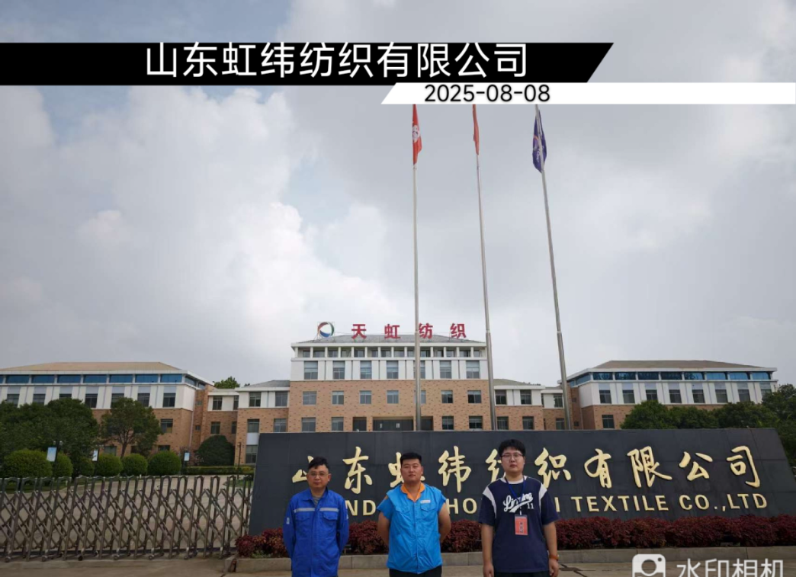
现场采样、测量照片

